ESCUELA SUPERIOR POLITECNICA DEL LITORAL
FACULTAD DE INGENIERIA EN MECANICA Y CIENCIAS DE LA PRODUCCION

TERMODINAMICA I - EVALUACION I Fecha: 04/07/2011

Nombre:……………………………………………………………….……………Matricula:………………………..

Solamente texto guía abierto

Tema 1.- (20%)
Dos recipientes A y B, abiertos a la atmosfera, se conectan con un manómetro de mercurio. El depósito A se mueve hacia arriba o hacia debajo de modo que las dos superficies se encuentren equilibradas en h₃, como se muestra en la figura. Determine la densidad ρ_{B}, suponiendo que se conocen ρ_{A}, ρ_{Hg}, y las alturas h₁, h₂ y h_{3.}
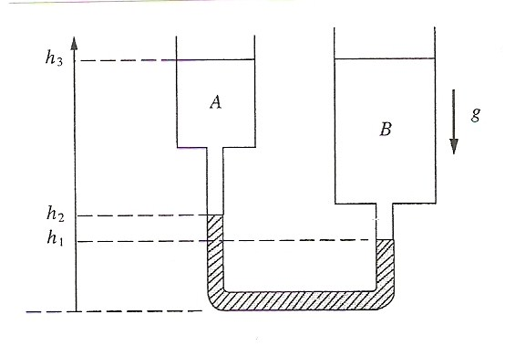
Tema 2.- (30%)
Un recipiente rígido aislado contiene al inicio 2 kg de agua líquida saturada y vapor de agua a 200°C. En este estado, el agua líquida ocupa 35% del volumen y el resto lo ocupa el vapor. Se enciende una resistencia eléctrica colocada en el recipiente y se observa que después de 25 minutos este contiene vapor saturado. Determine: a) el volumen del recipiente, b) la temperatura final, c) la potencia nominal de la resistencia, d) muestre el proceso en el campo T vs v.

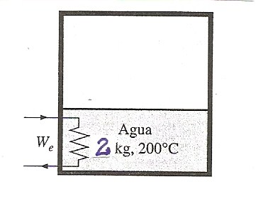

Tema 3.- (20%)
Determine las propiedades faltantes y la fase de las sustancias dadas en la siguiente tabla:

 | Fluido | T ( ºC) | P (bar) | x | v (m³ /kg) | h (kJ/kg) | Fase de la sustancia
a) | H₂O |  | 80 | 0.3
b) | H₂O | 190 |  |  | 0.01362
c) | R-134a |  | 1 |  |  | 300
d) | R-134a | 140 |  |  | 0.10

Tema 4.- (30%)
Un sistema compuesto por un dispositivo cilindro-embolo contiene vapor saturado. Mientras se agrega calor al vapor, el embolo se mantiene estacionario y la presión y la temperatura son ahora de 1.2 MPa y 700 °C, respectivamente. Se añade más calor al vapor hasta que la temperatura se eleva a 1200 °C y el embolo se mueve para mantener una presión constante. Determine:
  - La presión inicial del vapor.
  - El trabajo que realiza el vapor sobre el embolo.
  - El calor total transferido al vapor.

